Januar 2017
Til Bisp Gunners Gilde medlemmer,

Med ønsket om et godt nytår byder Generalkapitlet velkommen til Gildeåret 2017, der byder på både traditionelle og nye indslag. Program er vedlagt dette brev. I programmet er desuden indlagt foldere, der fortæller nærmere om to af de større aktiviteter: Studieturen 10. juni 2017, der i år går til Mors, og rundturene ”I Bisp Gunners Fodspor”, der gennemføres i Snapstingsugen tirsdag, 20. og torsdag, 22. juni 2017 samt på bestilling.
Årets program vil naturligvis også fremgå af hjemmesiden www.bispgunner.dk
Som i 2016 har vi valgt at udsendte programmet med brevpost til alle medlemmer. Vi gør det fordi ikke alle vore e-mails når ud til alle de medlemmer, der har meddelt os deres e-mail adresse. Så oplever du, at du ikke modtager e-mails fra Gildet til trods for, at du har tilmeldt dig, så tjek, om de skulle være havnet i en boks med lavere prioriteret post. Årsagen kan også være, at man har skiftet e-mail adresse, uden at underrette Gildet. Er du i tvivl om, hvorvidt du er registreret som modtager af digital post, eller ønsker du at tilmelde sig, kan det ske ved at sende en e-mail til gildets sekretær Erik Møller sekretaer@bispgunner.dk med anmodning om at blive optaget på e-mail adresselisten. Man kan også tilmelde sig vort nyhedsbrev på hjemmesiden.
Tilmelding til vore arrangementer foregår bedst via hjemmesiden www.bispgunner.dk. For ikke-digitale medlemmer kan tilmelding ske telefonisk til formanden eller sekretæren. Telefonnumre fremgår af årsprogrammet.
Forhåndsbetaling for de arrangementer, der kræver det (Studietur og Borgergilde), skal ske til Gildets konto i Andelskassen, reg. nr. 5980, konto nr. 1120516 via netbank eller bankforbindelse. Tilmelding er først gældende, når betaling er indgået.
Kontingent for 2017 udgør 125,00 kr. pr. medlem, som bedes indbetalt via vedlagte girokort eller via netbank til Gildets konto i Andelskassen, reg. nr. 5980, konto nr. 1120516 senest 15. februar 2017. Husk at anføre navn/navne.
Vi håber på stor opslutning om vore aktiviteter. Vi opfordrer til, at I bidrager til opretholdelse af vort medlemstal ved at udbrede kendskabet til Gildet i Jeres venne- og bekendtskabskreds. Vi har udformet årsprogrammet, så det også kan anvendes som hvervebrochure for nye medlemmer.
Med venlig hilsen
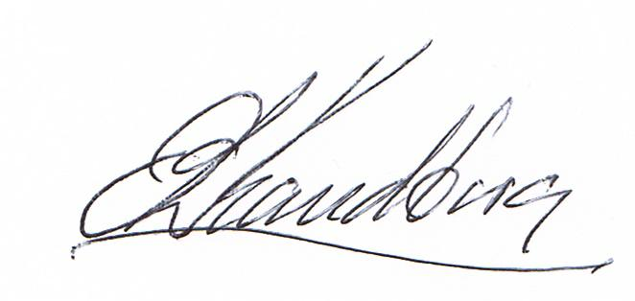
Ole Kandborg, formand

